28^{η} Οκτωβρίου 1940

Στις 28 Οκτωβρίου γιορτάζει η Ελλάδα.
Η Ελλάδα είπε “ΟΧΙ” στους Ιταλούς.
Ζήτω η Ελλάδα!

- Συμπληρώνω τα κενά.

Στις 28 Οκτωβρίου γιορτάζει η __________
Η Ελλάδα είπε _______στους Ιταλούς.
Ζήτω η ___________!

- Ενώνω τις εικόνες με τις λέξεις.
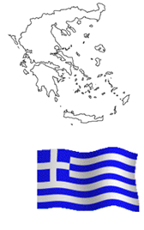
Ελλάδα
σημαία

